ОПРОСНЫЙ ЛИСТ-ЗАЯВКА

на поставку выключателей газовых серии ВБ-35

Поставщик: АО ВО «Электроаппарат», Россия, 199106, г. Санкт-Петербург, 24 линия В. О., д. 3-7

тел.: (812) 677-83-83, факс: (812) 677-83-84, e-mail: box@ea.spb.ru

Заказчик:

e-mail: тел.: факс:

Наименование объекта, место установки выключателя:

Выключатель элегазовый баковый типа ВБ-35 на номинальное напряжение 35 кВ, номинальный ток - до 2000 А, номинальный ток отключения – 12,5 кА
1. Количество заказываемых выключателей, шт.
2. Исполнение по длине пути утечки (ДПУ) изоляторов
2.1. Стандартное исполнение для среды со степенью загрязнения II* | Х
2.2. Специальное исполнение для среды со степенью загрязнения III
2.3. Специальное исполнение для среды со степенью загрязнения IV
3. Климатическое исполнение
3.1. У1 (для эксплуатации при температуре воздуха от +40 до -45 ºС) | Х
3.2. УХЛ1 (для эксплуатации при температуре воздуха от +40 до -60 ºС)
4. Привод выключателя (пружинный типа ППрА(У)-2000)
4.1. Исполнение привода по номинальному напряжению электромагнитов управления
4.1.1. 220В постоянного тока
4.1.2. 110В постоянного тока
4.2. Исполнение привода по напряжению цепи питания электродвигателя завода пружин
4.2.1. 400В 3ф, переменный ток
4.2.2. 230 В 3ф, переменный ток
4.2.3. 230 В 1ф, переменный или 220 В постоянный ток (универсальный)
4.2.3. 110 В 1ф, переменный или постоянный ток (универсальный)
5. Исполнение привода по напряжению цепи питания обогрева полюсов выключателя
5.1. 400В 3ф, переменный ток
5.2. 230 В 3ф, переменный ток
5.3. 230 В 1ф, переменный ток
6. Исполнение привода по наличию двух токовых расцепителей
6.1. нет
6.2. на ток 3А
6.3. на ток 5А | Х

7. Дополнительные опоры (металлоконструкция для увеличения высоты установки) – указать высоту и количество. (комплектация поставляется за отдельную плату)
8. Комплекты ЗИП
8.1. Одиночный комплект ЗИП, включающий в себя в том числе необходимое для заправки аппарата количество газа, поставляется с каждым выключателем без дополнительной платы. |  |  |  |  |  |  |  |  |  |  | Х
8.2. Групповой ЗИП, содержащий принадлежности для газотехнологических работ по подготовке аппарата к эксплуатации. (Поставляется при указании в заказе за отдельную плату на один и более выключателей, отгружаемых в один адрес. Указать количество.)
9. Дополнительное количество газа, кг  (поставляется при указании в заказе, за отдельную плату), (да/нет) |  |  |  |  |  |  |  |  |  |  | нет
10. Проведение шефмонтажа.  Требуется для сохранения гарантийных обязательств Поставщика. Производится в согласованные с Заказчиком сроки за отдельную плату. |  |  |  |  |  |  |  |  |  |  | Х
11. Вариант комплектации, изготавливаемый по специальному заказу, требующий согласования с изготовителем:
Технические характеристики указываются заказчиком.
Рекомендуется заполнить только необходимые заказчику параметры отпаек, остальные параметры будут подобраны производителем.
Номинальный первичный ток, А | Первичные токи отпаек, А | Трансформаторы тока для учета  количество  на полюс – |  | Трансформаторы тока для измерения  количество  на полюс – |  | Трансформаторы тока для защиты  количество  на полюс – |  | Трансформаторы тока для защиты  количество  на полюс –
Номинальный первичный ток, А | Первичные токи отпаек, А | Класс точности / нагрузка, ВА | Коэф. безопасности | Класс точности / нагрузка, ВА | Коэф. безопасности | Класс точности / нагрузка, ВА | Предельная кратность | Класс точности / нагрузка, ВА | Предельная кратность
Номинальный вторичный ток А

Примечания для измерительных ТТ: класс точности на отпайке сохраняется при токе не ниже 600А.

12. Расположение трансформаторов тока на вводах полюса.
1
С
5
P
О
О
6
4
Р
Р
Л2
Л1
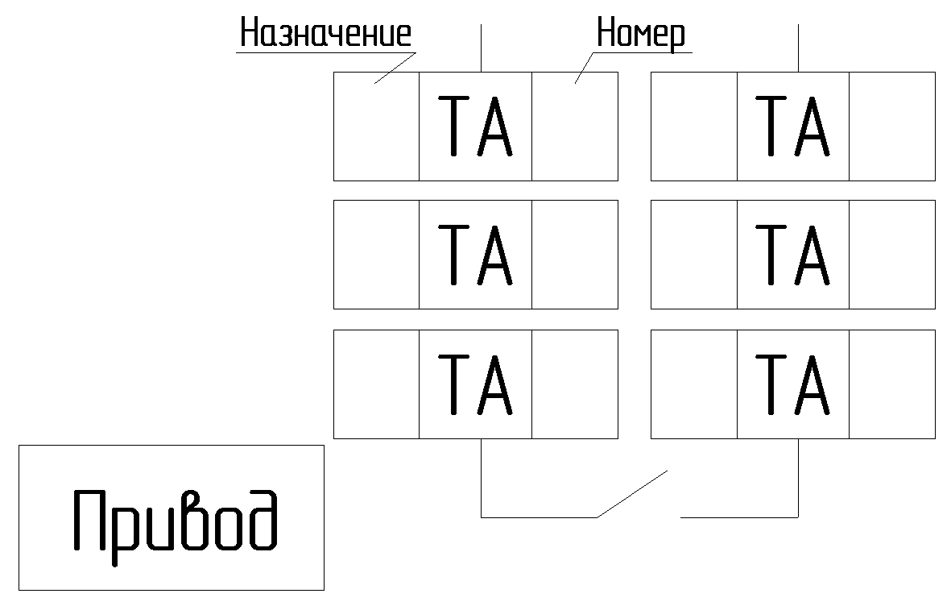

2
М

Соответствие ТА по назначению:
Р
3
3
М- для измерения,
С – для коммерческого учета,
Р – для защиты,
О- отсутствует.

(укажите необходимое расположение трансформаторов тока на вводах выключателя )
13. Дополнительные требования Заказчика:
__________________________________________________________________________________________________________________________________________________________________________
_____________________________________________________________________________________________________________________________________________________________________________________________________________________________________________________________________________________________________________________________________________________________________________________________________________________________________________________________________________________________________________________________________________________________________________________________________________________________________________________________________________________________________________________________________________________________________________________________
______________________________________________________________________________________________________________________________________________________________________________________________________________________________________________________________________________________________________________________________________________________________________________________________________________________________________________________________________________________________________________________________

Примечания:
Выключатель соответствует чертежу ДУБК.674121.008 ГЧ.

ЗАКАЗЧИК в лице
Генеральный директор
АО ВО «Электроаппарат»

________________________А.Н.Грицаев _________________________________
М.П. М.П.

Уважаемый заказчик! Вы можете скачать электронную версию данного опросного листа на нашем сайте www.ea.spb.ru в разделе «Скачать опросный лист» и отправить нам по электронной почте box@ea.spb.ru
или по факсу +7(812)677-83-84

